附件一：
办公家具报价单

名 称 | 规格参数 | 图片 | 数量 | 单位 | 单价 | 总价
办公桌 | 1600*1800*1200 | 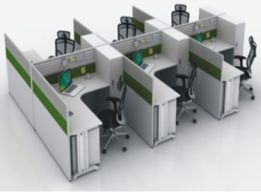 | 4 | 张
合 计 （不含税价）
税 率 %
总 价 （含税价）
材质要求 | ①面：防火板贴面；  ②基材：E0级刨花板，甲醛释放量≤0.04mg/m³，木材干燥率低于10%含水率；  ③屏风：厚度不低于40mm厚，框架采用T6063优质铝合金壁厚2mm，稳固坚实：不走线屏风桌面以下采用0.8mm宝钢一级冷轧钢板，桌面上为0.8mm厚冷轧钢板+钢化玻璃；走线屏风桌面以下采用0.8mm宝钢一级冷轧钢板，桌面上为0.8mm厚冷轧钢板，所有钢板饰面为筋焊结构，内无任何填充物，桌上及桌下都带走线槽功能。  ④每位配一个钢制三抽活动柜及钢制衣柜，（尺寸现在测量）  ⑤新屏风工作位需和南通日报社原有屏风工作位款式、尺寸、颜色、材质基本一致。（投标单位需到现场测量尺寸、获取细节数据）

